Importera serie till kalender
När serierna är fastställda i Fogis kan man på ett enkelt sätt importera sina matcher till lagets kalender. Nedan följer steg för steg hur ni gör detta.
- Logga in som Admin på ert lags sida och klicka på Serier/cuper.
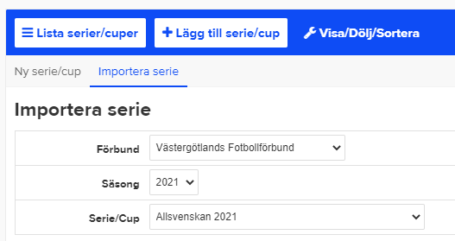
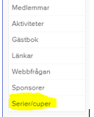
- Välj därefter:
- + Lägg till serie/cup
- Importera serie
- I listan Serie/cup väljer ni er serie.

- Välj sedan Hantera lag.
- Markera Skara FC, välj redigera och bocka i ”Ditt lag” och Spara.

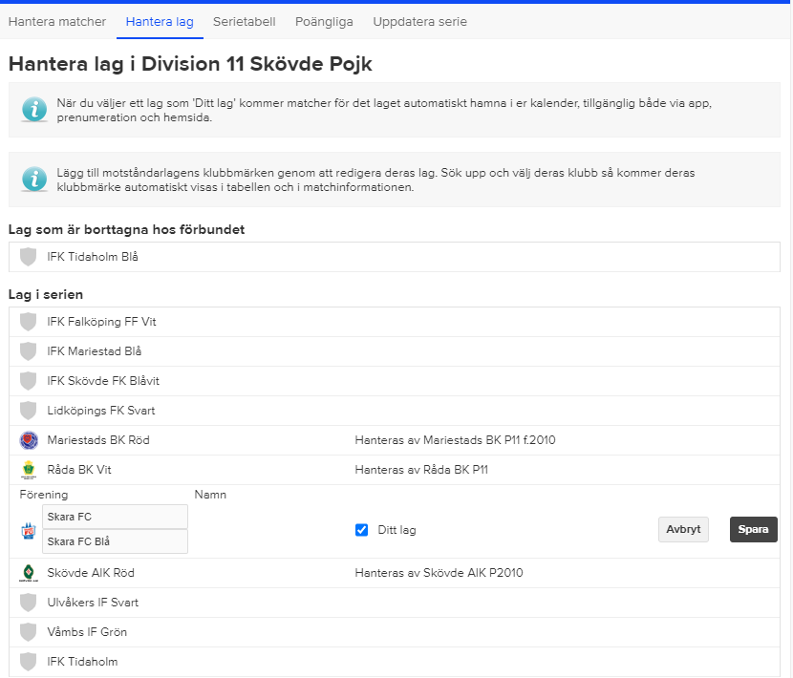

Tänk på att resultat endast ska administeras i Fogis – inte på laget.se.

